El siguiente es el documento presentado por el Magistrado Ponente que sirvió de base para proferir la providencia dentro del presente proceso. El contenido total y fiel de la decisión debe ser verificado en la respectiva Secretaría.

ACCIÓN DE TUTELA / INCIDENTE DE DESACATO / SANCIÓN POR INCUMPLIMIENTO DE LA ORDEN JUDICIAL

INCIDENTE DE DESACATO – Fuente normativa.
… Según el artículo 52 del Decreto 2591 de 1991 la desobediencia de órdenes proferidas por los jueces de tutela trae como factible consecuencia la imposición de sanciones. Para este efecto se debe someter el trámite a incidente de desacato, en el que se debe brindar a la parte objeto del mandato judicial, la posibilidad de ejercer su derecho de defensa sobre el incumplimiento que se le imputa.

RESPONSBAILIDAD PERSONAL – Se predica de quienes tienen a su cargo el cumplimiento de la orden judicial.
… las empresas promotoras de salud no se pueden excusar en presuntos incumplimientos o demoras de su red de servicios, pues en aquella recae la obligación de garantizar el adecuado acceso al derecho a la salud y, por ende, los obstáculos administrativos que se presenten entre esas autoridades, de forma alguna pueden perjudicar al paciente. … 6. En estas condiciones, la Gerente Regional Eje Cafetero de la Nueva EPS tiene responsabilidad sobre el desacato atribuido, debido a que, frente al comprobado desobedecimiento de la tantas veces citada orden, no demostró circunstancias, debidamente justificadas, que la eximieran de tal negligencia. Esta situación no solo acarrea un desconocimiento flagrante a las decisiones de los jueces de tutela, sino una incertidumbre sobre la eficacia del derecho fundamental a la salud de que es titular el accionante.

… 7. De igual modo, aquella omisión se extiende al agente interventor de esa empresa promotora de salud porque, en su condición de superior jerárquico, no adoptó las medidas a su alcance a fin de que por aquella funcionaria se diera cumplimiento al fallo constitucional.





AD2-0045-2025

Asunto : Grado de consulta
Tipo de proceso : Incidente de desacato
Demandante : Óscar Andrés Bustamante Montoya
Agente oficiosa : Inés Lucelly Montoya Quintero
Incidentados : Gerente de la Regional Eje Cafetero e Interventor de la Nueva EPS
Procedencia : Juzgado Quinto Civil del Circuito de Pereira
Radicación : 66001-31-03-005-2018-00586-02 (5178)
Temas : Incumplimiento sentencia de tutela
Mag. sustanciador : Carlos Mauricio García Barajas
Aprobada en sesión : 091 de 03-03-2025

Tres (03) de marzo de dos mil veinticinco (2025).

ASUNTO

Procede la Sala a resolver sobre el grado jurisdiccional de consulta respecto del auto proferido el 21 de febrero pasado, por medio del cual se sancionó a María Lorena Serna Montoya, Gerente de la Regional Eje Cafetero de la Nueva EPS, y a Bernardo Armando Camacho, Interventor de esa misma entidad, con dos días de arresto y multa de dos salarios mínimos legales mensuales, por desacato al fallo proferido en la acción de tutela de la referencia.

ANTECEDENTES

1. Mediante sentencia del 26 de junio de 2018 se ordenó a la Nueva EPS, entre otras cosas, suministrar un tratamiento integral para el manejo de la patología de epilepsia que aqueja al demandante.

2. En escritos presentados el 09 y 18 de diciembre de 2024, la promotora del amparo informó sobre el incumplimiento de tal mandato y solicitó “ORDENE A LA NUEVA EPS LA ENTREGA DE LOS MEDICAMENTOS TOPIRAMATO (TOPAMAC) TABLETA X 100 MG (3 frascos), LEVETIRACETAM-KEPPRA TABLETA X 1000 MG y URBADAN CLOBAZAM TABLETA X 20 MG”.

3. Por auto del 19 de diciembre siguiente se ordenó a la Gerente de la Regional Eje Cafetero de la Nueva EPS acatar aquel mandato judicial.

4. La parte actora, por intermedio de apoderado, puso en conocimiento que los medicamentos que continúan pendientes de entrega son el topiramato (topamac) y el urbadan - clobazam.

5. En proveído del 24 de enero de 2025 se requirió tanto a la Gerente de la Regional Eje Cafetero de la Nueva EPS para que se pronunciara sobre el desacato que se imputa, como al Interventor de esa entidad para que, en su calidad de superior jerárquico de aquella, hiciera obedecer esa sentencia constitucional.

6. El 06 de febrero pasado se dio apertura al incidente de desacato en contra de los citados funcionarios.

7. Se decretaron pruebas por auto del 17 de ese mismo mes.

8. La Nueva EPS, informó que los fármacos “LEVETIRACETAM 1000MG (TABLETA) – KEPPRA SE VERIFICA EN SW TIENE AUT # 264710197 VIGENTE HASTA EL 25/2/25 PARA PARA AUDIFARMA (entregado, se anexa soporte) • TOPIRAMATO 100 MG (TABLETA)-TOPAMAC SE VERIFICA EN SW TIENE AUT # 264719541 VIGENTE HASTA EL 25/2/25 PARA PARA AUDIFARMA (entregado, se anexa soporte) • CLOBAZAM 20MG (TABLETA) - URBADAN - (H) SE VERIFICA EN SW TIENE AUT # 264718481 VIGENTE HASTA EL 25/2/25 PARA PARA AUDIFARMA” y que “se solicitó apoyo al área técnica para que junto con el proveedor se informara sobre la entrega del insumo pendiente, estando a la espera de respuesta por parte del prestador”.

Agregó que la competencia para obedecer el fallo de tutela radica únicamente en la Gerente Regional Eje Cafetero de esa entidad y que el Interventor de la misma no es quien ejerce como su superior jerárquico.

9. El 21 de febrero último se emitió la providencia motivo de consulta, en el que se impusieron las sanciones ya anotadas, ante la comprobada falta de diligencia por parte de la entidad demandada para acatar la orden de integralidad emitida a favor del accionante.

CONSIDERACIONES

1. El artículo 86 de la Constitución Política establece que toda persona tiene derecho a promover acción de tutela ante los jueces con miras a obtener la protección inmediata de sus derechos constitucionales fundamentales cuando por acción u omisión le sean vulnerados o amenazados por cualquier autoridad pública o por particulares. Comprobada esa lesión el juez de tutela, en términos generales, emite mandato de ineludible cumplimiento.

2. Según el artículo 52 del Decreto 2591 de 1991 la desobediencia de órdenes proferidas por los jueces de tutela trae como factible consecuencia la imposición de sanciones. Para este efecto, se debe someter el trámite a incidente de desacato, en el que se debe brindar a la parte objeto del mandato judicial la posibilidad de ejercer su derecho de defensa sobre el incumplimiento que se le imputa.

3. El problema jurídico que debe resolver esta Sala se circunscribe a establecer si son o no procedentes las sanciones por desacato impuestas en primera instancia.

4. De la revisión del asunto, se deduce que la parte actora puso de presente un presunto desacato de la sentencia de tutela, derivado, en definitiva, de la falta de entrega de los medicamentos topiramato (topamac) y el urbadan clobazam.

5. Frente a lo anterior, lo primero que se debe advertir es que esos fármacos, al haber sido ordenado por el médico tratante para el manejo de la patología de epilepsia que aqueja al accionante, tal como se deduce de su historia clínica, se encuentra entre los límites de la atención integral dispuesta en el fallo de tutela que, según se recuerda, guarda relación con ese específico diagnóstico.

6. Aclarado ese punto, se debe precisar que, frente a la prescripción de tales servicios médicos, la Nueva EPS no plantea debate alguno, al contrario, manifestó que, producto de las gestiones adelantada para garantizar el acceso a los mismos, el topamac ya fue suministrado, mientras que para la entrega del clobazam se requirió al dispensario médico correspondiente a fin de que rindiera informe sobre su recibido. En prueba de lo anterior aportó esta única constancia:
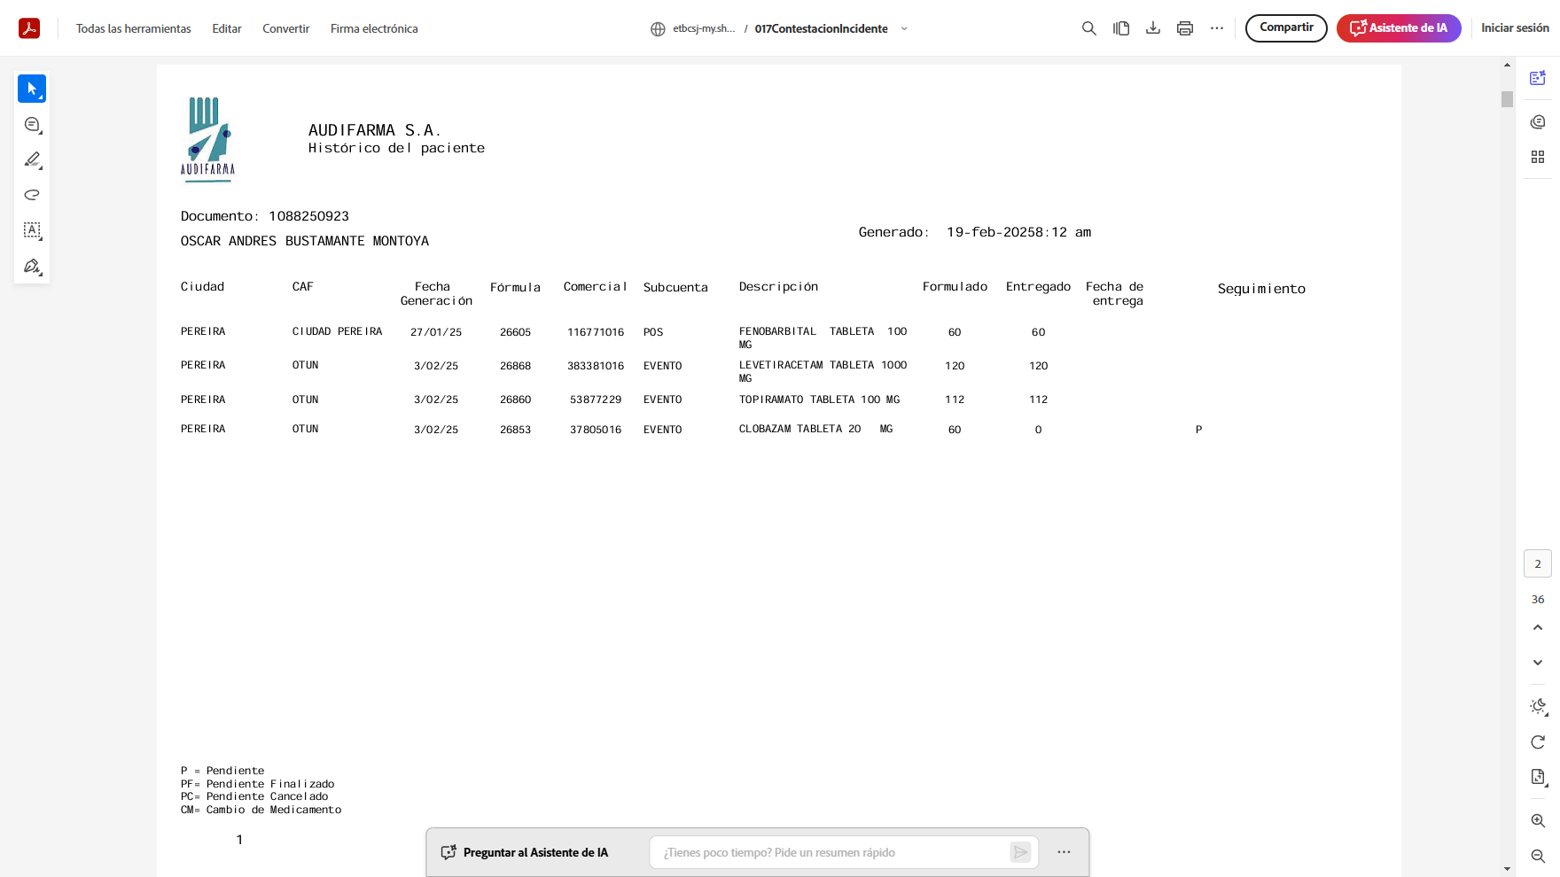

7. Sin embargo, ello resulta insuficiente para acreditar el suministro efectivo de las medicinas topiramato (topamac) y el urbadan clobazam, por las siguientes razones:

De conformidad con las constancias del dispensario médico, allegadas con el escrito en el que se puso de presente el incumplimiento al mandato judicial, dichos fármacos se encuentran pendientes de entrega desde el mes de diciembre de 2024. Omisión que se mantiene hasta la fecha, según lo manifestado ante esta sede por la parte demandante.

Así mismo, de la prueba incorporada por la Nueva EPS no se desprende elemento alguno que acredite su suministro pues no consigna las fechas de una supuesta entrega, ni mucho menos contiene firma de recibido, con el agravante de que, en el caso concreto del urbadan clobazam se indica encontrarse en estado pendiente.

A ello cabe agregar que dicha entidad se abstuvo de acreditar que hubiere adelantado algún trámite respecto de su red de servicios de salud, en aras de materializar las acciones necesarias para obedecer el fallo de tutela.

Ahora es preciso señalar que, como se ha entendido, el adecuado servicio de salud no se agota con su simple autorización, sino con su entrega material, a lo cual, en este caso, según se advierte, no se ha procedido.

También se debe recordar que las empresas promotoras de salud no se pueden excusar en presuntos incumplimientos o demoras de su red de servicios, pues en aquella recae la obligación de garantizar el adecuado acceso al derecho a la salud y, por ende, los obstáculos administrativos que se presenten entre esas autoridades, de forma alguna pueden perjudicar al paciente.

8. En estas condiciones, la Gerente Regional Eje Cafetero de la Nueva EPS tiene responsabilidad sobre el desacato atribuido, debido a que, frente al comprobado desobedecimiento de la tantas veces citada orden, no demostró circunstancias, debidamente justificadas, que la eximieran de tal negligencia.

Aquella situación no solo acarrea un desconocimiento flagrante a las decisiones de los jueces de tutela, sino una incertidumbre sobre la eficacia del derecho fundamental a la salud de que es titular el accionante.

9. Este reproche también es extensible al Interventor de la Nueva EPS toda vez que no se evidencia que, en aplicación de sus potestades como superior jerárquico de aquella, condición avalada por el precedente de esta Sala, hubiere adelantado actuación alguna en aras de obtener se diera cumplimiento al fallo de tutela.

10. Por tanto, las sanciones impuestas en primera sede serán confirmadas.

DECISIÓN

Por lo expuesto, la Sala Civil Familia del Tribunal Superior de Pereira, Risaralda, administrando justicia en nombre de la República y por autoridad de la ley,

RESUELVE

PRIMERO: CONFIRMAR el auto de fecha y procedencia anotadas.

SEGUNDO: NOTIFICAR a las partes lo aquí resuelto en la forma más expedita y eficaz posible.

NOTIFÍQUESE Y CÚMPLASE

Los magistrados,

CARLOS MAURICIO GARCÍA BARAJAS

DUBERNEY GRISALES HERRERA
(Con aclaración de voto)

EDDER JIMMY SÁNCHEZ CALAMBÁS

Folios 18 a 29 del archivo 01 del cuaderno principal de la primera instancia.
Archivos 01 y 02 del cuaderno 08 de incidente de la primera instancia.
Archivo 03 del cuaderno 08 de incidente de la primera instancia.
Archivo 06 del cuaderno 08 de incidente de la primera instancia.
Archivo 07 del cuaderno 08 de incidente de la primera instancia.
Archivo 10 del cuaderno 08 de incidente de la primera instancia.
Archivo 14 del cuaderno 08 de incidente de la primera instancia.
Archivo 17 del cuaderno 08 de incidente de la primera instancia.
Archivo 19 del cuaderno 08 de incidente de la primera instancia.
Folios 07 al 12 del archivo 01 de cuaderno del incidente de la primera instancia
Folios 03 y 05 del archivo 01 de cuaderno del incidente de la primera instancia
Ver constancia en el archivo 06 de este cuaderno
Cfr. Corte Constitucional Sentencia ST2-0429 de 2021
”Ahora frente al mencionado Interventor se considera que su vinculación al trámite como superior jerárquico de la directa competente, para efectos de que hiciera hacer cumplir el fallo o iniciara en su contra el respectivo proceso disciplinario, fue adecuada, pues como ya se advirtiera, él sustituyó en el cargo al Presidente de la Nueva EPS, en quien recaía dicha calidad de superior, luego es evidente que su intervención aquí tampoco merece reproche alguno”. (AD2-0031-2024)

